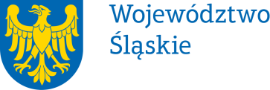 |  | Załącznik do Uchwały nr 777/75/VII/2025  Zarządu Województwa Śląskiego  z dnia 9 kwietnia 2025 r.
Pełnomocnictwo | nr 132/25
Zarządu Województwa Śląskiego
z dnia 9 kwietnia 2025 r.
udziela się

Panu Jarosławowi Bonczkowi (Bonczek) – dyrektorowi Młodzieżowego Ośrodka Wychowawczego w Jaworzu

pełnomocnictwa do przekazania w drodze darowizny na rzecz Szpitala Chorób Płuc im. Św. Józefa w Pilchowicach składnika mienia ruchomego Województwa Śląskiego, będącego w zarządzie Młodzieżowego Ośrodka Wychowawczego w Jaworzu, w postaci sejfu gabinetowego, metalowego firmy Metalkas wraz z kasetą na pieniądze, numer inwentarzowy VI Ak 6/4, oraz do wszelkich innych czynności związanych z jego darowizną.

Pełnomocnictwa udziela się na czas realizacji czynności wynikającej z zakresu pełnomocnictwa.
Pełnomocnictwo może zostać w każdym czasie zmienione lub odwołane.
Umocowany obowiązany jest zwrócić dokument po utracie jego mocy obowiązującej.

Przyjmuję obowiązki/uprawnienia wynikające z treści udzielonego pełnomocnictwa, jednocześnie potwierdzając jego odbiór.

………………………………………………….
(data i czytelny podpis)

